Selectividad.
Versión 1.0 Año 2001-02-28
Nivel: base
Contiene: Repaso.

Crear una base de datos llamada “Carreras”. Esta base de datos de tipo relacional servirá gestionar el acceso de los alumnos a las carreras en función de su nota de selectividad y los requisitos exigidos por cada carrera.

TABLAS
- Creación de tablas e introducción y edición de datos. Crear tres tablas llamadas “Alumnos”, “Carreras” y “Universidad”

- La tabla Alumnos debe tener los siguientes campos: DNI, Nombre, Apellidos, Dirección, Ciudad, Cod Carrera a la que opta y Nota Selectividad. Todos los campos son de tipo texto excepto Nota Selectividad, que es numérico.
Introducir los siguientes datos
DNI | Nombre | Apellidos | Dirección | Ciudad | Cod Carrera a la que opta | Nota Selectividad
07221098 | Luis | Ruiz Hernández | Serrano 114 | Madrid | 001 | 5,8
09876554 | María Luisa | Gómez Herrera | Paseo de Gracia 86 | Barcelona | 003 | 7,1
12768799 | Gabriel | Pérez Jiménez | Príncipe de Vergara 12 | Madrid | 001 | 6,5
98756420 | Elena | Díaz Moreno | Muntaner 45 | Barcelona | 009 | 6,6
02367286 | Pilar | Montero Herrera | Bailén 36 | Madrid | 003 | 6,1
97025614 | Fernando | Gómez Gómez | Juan Bravo 10 | Madrid | 002 | 5,8
08792321 | Nieves | González Carrillo | Licenciado Pozas 26 | Bilbao | 004 | 6,8
24535609 | Isabel | Rivas García | Atocha 25 | Madrid | 005 | 7,6

- La tabla Carreras debe tener los siguientes campos: Cod Carrera, Nombre Carrera, Area y Nota. Todos son tipo texto excepto nota que es numérico

Introducir los siguientes datos

Cod Carrera | Nombre Carrera | Area | Nota
001 | Biblioteconomía y Documentación | Ciencias Sociales | 6,1
002 | Ciencias Empresariales | Ciencias Sociales | 6,4
003 | Derecho | Ciencias Sociales | 5,8
004 | Medicina | Ciencias de la Salud | 7,2
005 | Ingeniería Industrial | Técnica | 7,4
006 | Informática | Técnica | 6,8
007 | Biológicas | Ciencias | 6,2
008 | Química | Ciencias | 6,5
009 | Matemáticas | Ciencias | 6
010 | Enfermería | Ciencias de la Salud | 5,5
- La tabla Universidad debe tener los siguientes campos: Cod Universidad, Universidad y Ciudad. Todos son de tipo texto.

Introducir los siguientes datos
Cod Universidad | Universidad | Ciudad
U01 | Complutense | Madrid
U02 | Autónoma de Madrid | Madrid
U03 | Carlos III | Getafe
U04 | Pompeu Fabra | Barcelona
U05 | Autónoma de Barcelona | Barcelona
U06 | Universidad de Salamanca | Salamanca
U07 | Universidad del País Vasco | Bilbao

- Modo diseño y el modo presentación hoja de datos.
- Modificar la estructura de las tabla alumnos : introducir un campo nuevo denominado Teléfono. Añadir números de teléfono a cada alumno.
- Buscar información en las tablas.
- Ampliar y reducir filas y columna.
- Cambiar tipo y tamaño de fuente
- Añadir y borrar registros

FORMULARIOS
- Creación de formularios. Crear para cada tabla un formulario de columna simple empleando el asistente. Cada formulario debe tener el mismo nombre que la tabla correspondiente.
- Modificar el formulario
- Ampliar los campos (controles)
- Cambiar de lugar los campos

CONSULTAS
- Consultas simples :

- Crear una consulta llamada “Notas” en la que aparezca la lista de alumnos ordenados por su nota de selectividad en orden descendente. En la consulta deben figurar los campos Nombre, Apellidos y Nota Selectividad
- Crear una consulta llamada “alumnos residentes en Madrid”. En ella deben aparecer los campos Nombre, Apellidos y Dirección.
- Consultas con relaciones

- Creación de una tabla de relación. Crear una nueva tabla llamada “Universidad-Carrera”. Debe tener los siguientes campos: Cod Universidad y Cod Carrera, ambos de tipo texto
Introducir los siguientes datos

Cod Universidad | Cod Carrera
U01 | 001
U01 | 003
U01 | 004
U02 | 006
U02 | 003
U03 | 001
U03 | 003
U03 | 002
U04 | 006
U05 | 008
U05 | 007
U06 | 001
U06 | 010
U06 | 009
U07 | 005
U07 | 002
U07 | 007

- Crear una consulta llamada “Estudios”. En ella deben figurar los campos: Universidad, Ciudad, Nombre Carrera, Area y Nota. Establecer las relaciones entre tablas que figuran en el siguiente gráfico.

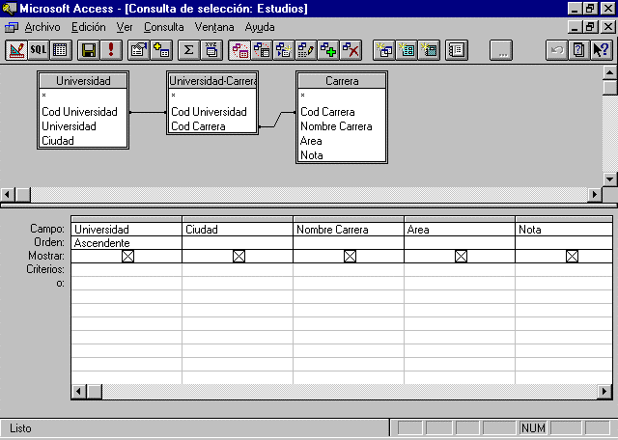

- Introducir los criterios adecuados a la consulta Estudios para poder obtener la siguiente información :
- Ver qué carreras ofrece cada universidad ordenando alfabéticamente por el nombre de la universidad
- Ver qué carreras hay de las áreas de Ciencias Sociales y Técnica
- Ver qué carreras pueden estudiarse en Madrid
- Ver en qué universidades puede estudiarse Biblioteconomía y Documentación
- Ver que carreras se pueden estudiar en la universidad Carlos III con una nota de selectividad superior a 6
- Crear una consulta llamada “Admisión”. En ella deben figurar los siguientes campos: Nombre, Apellidos, Nombre Carrera, Nota Selectividad, Nota, Universidad y Ciudad
- Ver qué alumnos pueden estudiar la carrera a la que optan según su nota de selectividad.

INFORMES

- Crear un informe del tipo Grupos/Totales llamado “Universidad” que muestre, agrupadas por universidades, las carreras, el área a que pertenecen y la nota de selectividad exigida.
- Editar el informe suprimiendo las sumas y porcentajes que aparecen por defecto y modoficando el tamaño de las columnas.
- Ver la modificación dinámica del informe añadiendo o suprimiendo registros en las tablas “Universidad” y “Carreras” o en “universidad-Carreras”

